软件需求规格说明书 | 日期：2017-10-12 | 所属项目：  OBMS银行管理系统
软件需求规格说明书 | 作者： 张凯 | 所属项目：  OBMS银行管理系统
关键字：OBMS详细需求 管理系统

修订记录
序号 | 章节名称 | 修订内容简述 | 修订日期 | 修订后版本号 | 修订人
 | 全文 | 创建 | 2017-10-12 | V1.0.0 | 石善忠

目录
1 简介 7
1.1 概述 7
1.2 术语表 7
1.3 参考资料 7
1.4 编号说明 7
2 注意事项 7
2.1 人员角色分类 8
2.1.1 平台管理员 8
2.1.2 授权管理员 8
2.1.3 普通用户 8
2.2 普通用户风险标记 8
3 功能性需求 9
3.1 系统启动/停止 9
3.1.1 系统启动 9
3.1.2 系统停止 10
3.2 系统部署 11
3.2.1 用户使用许可协议 11
3.2.2 日志配置 12
3.2.3 数据库配置 14
3.2.4 端口信息配置 15
3.2.5 系统版本配置 16
3.2.6 数据同步服务配置 18
3.2.7 初始化管理员与统一门户（自动） 19
3.2.8 部署完成 20
3.3 应用管理 21
3.3.1 应用维护 21
3.3.2 应用同步 28
3.3.3 应用历史记录 33
3.3.4 应用同步审计 34
3.3.5 应用统计 35
3.3.6 应用资源管理 37
3.3.7 应用角色管理 43
3.4 授权管理 54
3.4.1 应用授权 54
3.4.2 全局组管理 78
3.4.3 应用管理员管理 78
3.4.4 权限监管 86
3.4.5 权限黑名单 88
3.4.6 权限委托 94
3.4.7 权限申请审批 96
3.5 配置管理 99
3.6 首页 106
3.6.1 权限中心 106
3.6.2 权限委托 112
3.6.3 权限审批 114
3.6.4 管理我的权限 115
3.7 统一门户 118
3.7.1 有权访问应用展示 120
3.7.2 应用查询 121
3.7.3 有权应用收藏夹 122
3.7.4 网址收藏夹 124
3.7.5 门户管理 126
3.8 管理员及用户消息提醒 140
3.8.1 平台管理员（信通管理员）维护 140
3.8.2 消息管理 142
3.9 单点登录 142
3.9.1 界面原型示例 143
3.9.2 时序图 143
3.9.3 说明 143
4 接口需求 144
4.1 对外放开数据的接口 144
4.2 与上级SGPMI系统的接口 145
5 数据字典 146
5.1 系统部署 146
5.1.1 用户许可协议 146
5.1.2 日志配置 146
5.1.3 数据库配置 147
5.1.4 Web服务配置 148
5.1.5 系统版本配置 149
5.1.6 同步配置 150
5.2 应用管理 151
5.2.1 应用新增/修改 151
5.2.2 同步配置管理 152
5.2.3 资源新增/修改 154
5.2.4 资源批量导入 154
5.2.5 角色新增/修改 155
5.2.6 角色批量导入 155
5.2.7 配额管理 156
5.3 授权管理 156
5.3.1 用户组管理 156
5.3.2 授权管理员新增/修改 157
5.3.3 权限黑名单 158
5.4 系统配置 159
5.4.1 数据库配置 159
5.4.2 Web服务配置 159
5.4.3 系统日志配置 159
5.4.4 同步配置 159
5.4.5 查看授权信息 160
5.4.6 资源角色配置 160
5.4.7 系统版本配置 161
5.4.8 其他配置 161
5.4.9 系统配置 162
5.5 管理员管理 162
5.5.1 新增平台管理员 162
5.6 门户管理 163
5.6.1 门户新增/修改 163
5.6.2 应用类型新增/修改 164
5.6.3 应用层级新增/修改 164
6 附录 165
6.1 应用管理 165
6.1.1 应用注册 165
6.1.2 角色管理 165
6.1.3 应用管理员管理 166
6.2 应用授权 166
6.2.1 主动授权流程 167
6.2.2 自主申请-用户 167
6.2.3 自助申请-管理员 168
6.2.4 权限下发 169

简介

概述
为了明确OBMS银行管理系统项目（简称：OBMS）的业务和技术需求，特编写此需求规格说明书。本需求规格说明书对OBMS系统的功能需求、非功能需求、技术指标等方面作了全面的详细说明，为该系统的设计提供基础，供后续的研发人员参考。

术语表
本文档使用的术语如下表：
术语 | 解释
OBMS | OBMS银行管理系统（Online Bank Manager System，简称OBMS）

参考资料
编写此文档时参考的资料如下表：
文档名称 | 版本号 | 作者 | 发布日期
OBMS_高级需求.doc | V1.0 | 张凯 | 2017-09-29

编号说明
每一个需求都必须具有唯一的编号，便于以后的跟踪和引用，建议的编号规则如下：SRS _本章节号，例如：SRS_4_1_1中，4_1_1指4.1.1章节。

注意事项
[这里罗列需要注意或强调的问题，如约束、限制等等]

人员角色分类

系统管理员
系统管理员是在系统部署后由系统管理员帐号进行统一添加。
系统管理员的主要工作是：对银行用户的行为进行管理；需要时可继续添加管理员
系统管理员的主要责任是：审计系统中的违规操作行为；对普通用户进行指导；维护平台稳定运行。

普通用户
- 所有注册本银行管理系统的普通人员
- 通过用户名与密码即可登录
。

功能性需求

系统启动/停止

系统启动

界面原型示例

时序图

说明
编号 | SRS_3_1_1_3
具体描述 | 系统提供一个包含数据库初始化脚本的安装包，安装包自带一个内嵌的应用服务器，可以通过管理脚本启动、关闭系统服务，同时管理脚本在启动时支持对JDK版本进行检测。
角色 | 平台管理员
前置条件 | 数据库已安装完成、JDK已安装完成
后置条件 | 系统已启动，提供web服务
输入 | 系统安装包
输出 | 系统启动，提供web服务
正常流 | 管理员登录到服务器。  将安装包上传到服务器的临时目录。  使用tar/zip命令解压安装包。  进入解压的目录，执行服务启动程序。  系统提示应用服务启动，并输出相关信息。  此时HTTP对外服务启动，通过客户端的IE浏览器访问http://IP:11080/进入部署向导界面。
异常流1 | 系统服务器空间不够，提示无法解压。
异常流2 | 服务端口被占用，http：11080；https：11443，内部管理端口11071；提示无法启动管理端口，执行停止命令失败：请确保所需要内部管理端口11080没有被占用。
异常流3 | JDK版本错误，无法启动程序。
特殊需求 | 可通过配置文件修改服务端口；

系统停止

界面原型示例

时序图

说明
编号 | SRS_3_1_2_3
具体描述 | 通过后台方式，停止系统服务。
角色 | 平台管理员
前置条件 | 系统已经启动
后置条件 | 系统关闭，停止对外服务
输入 | 系统停止命令
输出 | 系统停止打印信息
正常流 | - 管理员登陆服务器  - 进入本系统根目录  - 执行停止命令脚本  - 系统打印停止日志
异常流1 | 系统未启动，无法连接后台管理端口，提示系统尚未启动。
异常流n
特殊需求

客户操作

查询账户信息
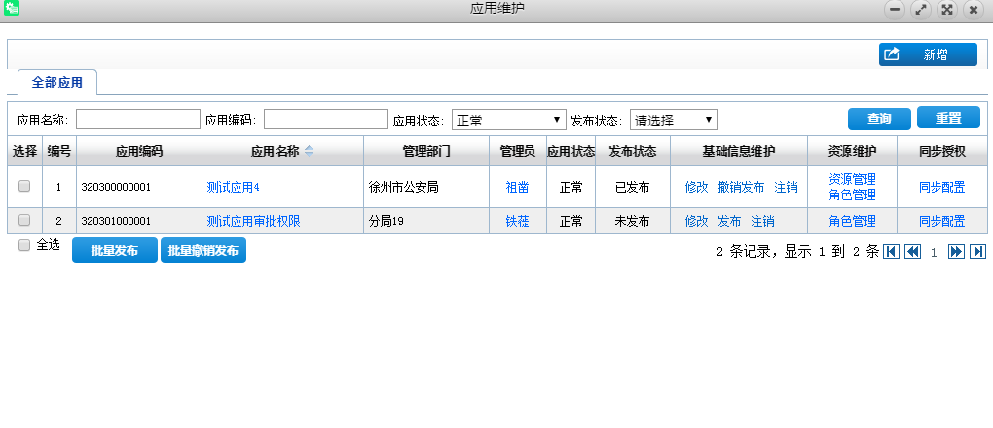

应用新增

界面原型示例
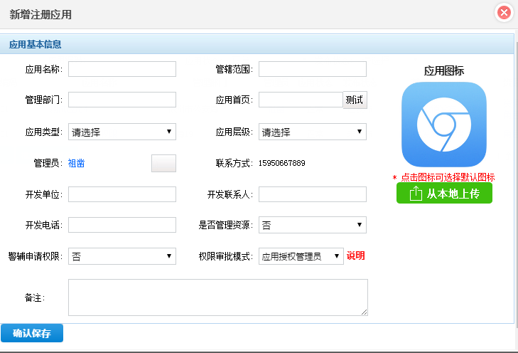

时序图

说明
编号 | SRS_3_4_1_1_3
具体描述 | 系统平台管理员拥有应用注册的权限，并且需要应用审批。应用审批完成后，此应用的最高授权管理员
角色 | 平台管理员
前置条件 | 用户已登录
后置条件 | 无
输入 | 应用名称、管辖范围、管理部门、应用首页、应用端口、应用类别、应用层级、开发单位、开发联系人、开发电话、是否管理资源、警辅申请权限、权限审批模式、备注
输出 | 系统保存注册的应用信息
正常流 | - 点击进入应用管理模块  - 点击应用维护子菜单图标  - 点击应用新增按钮  - 系统校验必填项  - 系统校验应用名称是否唯一  - 系统保存应用信息  - 注册结果反馈
异常流1 | 第4步必填项未填全，如果未填，页面才弹出错误信息
异常流2 | 第4步填写的应用名称系统已存在，第6步会提示“应用名称已存在，请更换其他应用名称”
特殊需求 | 应用注册后，系统会根据管理部门的机构编码随机生成一个唯一的应用编码。  应用状态为：新增未审核

应用修改

界面原型示例
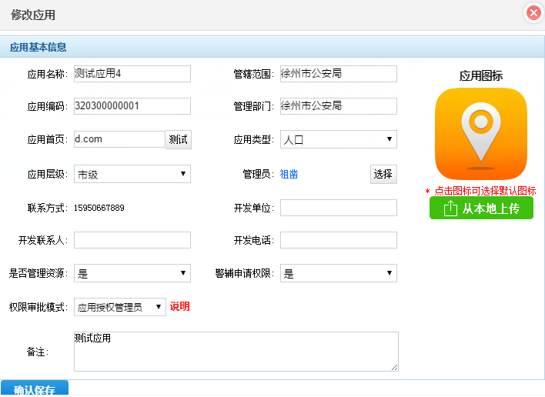

时序图

说明
编号 | SRS_3_4_1_2_3
具体描述 | 应用注册完后，应用管理员可对应用信息进行修改
角色 | 应用管理员
前置条件 | 应用管理员已登录
后置条件 | 无
输入 | 应用名称、应用编码、管理部门、应用首页、应用端口、应用类别、应用层级、开发单位、开发联系人、开发电话、是否管理资源、警辅申请权限、权限审批模式
输出 | 系统保存修改后的应用信息
正常流 | - 点击应用管理员模块  - 点击应用维护子菜单  - 在应用列表中，点击应用后面的“修改”  - 修改应用信息  - 点击“提交”按钮  - 系统校验必填项  - 系统校验应用名称是否唯一及应用编码是否唯一  - 系统保存应用信息  - 修改结果反馈
异常流1 | 第4步必填项未填全，第6步会提示错误
异常流2 | 第4步修改的应用名称系统已存在，第7步会提示“应用名称已存在，请更换其他应用名称”
异常流3 | 第4步修改的应用编码系统已存在，第7步会提示“应用编码已存在，请更换其他应用编码”
特殊需求 | 应用修改是可以修改应用编码的，但必须保证应用编码的唯一性。

应用注销

界面原型示例
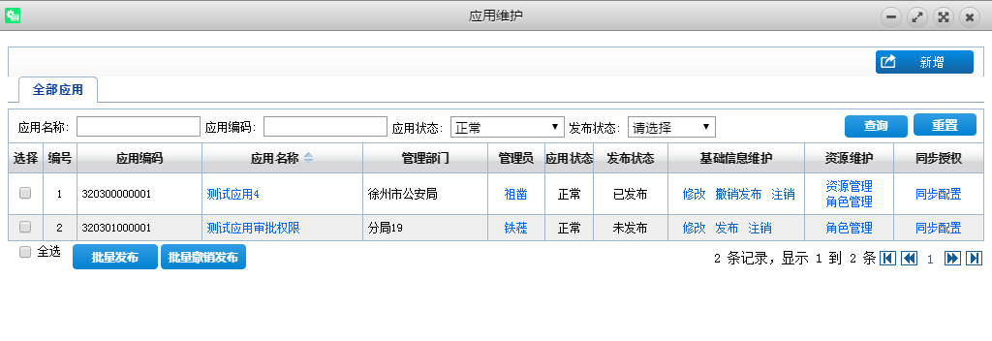

时序图

说明
编号 | SRS_3_4_1_3_3
具体描述 | 应用管理员可注销自己注册的应用
角色 | 应用管理员
前置条件 | 应用管理员已登录，应用状态为非“已注销”状态
后置条件 | 无
输入 | 注销前确认操作
输出 | 应用注销成功提示
正常流 | - 点击应用管理模块  - 点击应用维护子菜单  - 在应用列表中，点击应用后面的“注销”  - 再次确认删除提示，选择“是”  - 系统注销此应用  - 注销成功结果反馈
异常流1 | 第4步选择“否”，则不执行注销操作。
特殊需求 | 应用状态为：已注销

应用查询

界面原型示例
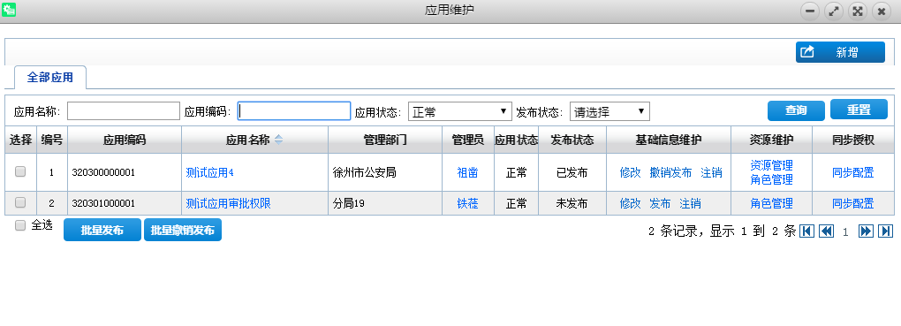

时序图

说明
编号 | SRS_3_4_1_4_3
具体描述 | 应用管理员可以查询自己所能管理的应用信息
角色 | 应用管理员
前置条件 | 用户已登录
后置条件 | 无
输入 | 搜索框输入搜索关键字
输出 | 系统匹配到搜索关键字的所有已发布的应用列表信息
正常流 | - 点击应用管理模块  - 点击应用维护子菜单  - 在搜索框中输入搜索关键字  - 点击搜索图标按钮  - 系统利用应用名称、应用编码、应用状态进行搜索查询  - 将搜索结果反馈到搜索界面
异常流1 | 第2步不输入查询信息，点击搜索，搜索的结果为自己所能管理的所有应用
特殊需求

应用发布

界面原型示例
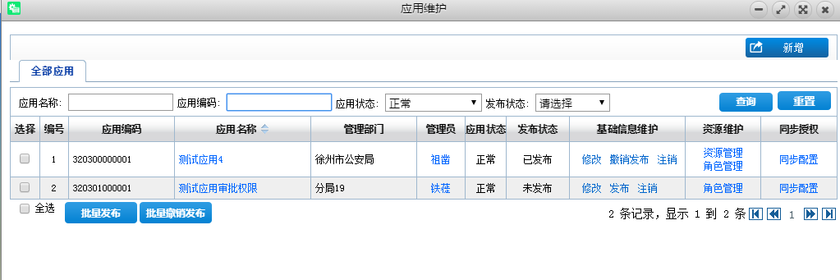

时序图

说明
编号 | SRS_3_4_1_5_3
具体描述 | 对应用状态为正常且未发布的应用操作发布操作
角色 | 应用管理员
前置条件 | 管理员已登录，应用状态为：新增待发布或已撤销发布
后置条件 | 无
输入 | 无
输出 | 应用发布成功提示
正常流 | - 点击应用管理模块  - 点击应用维护子菜单  - 点击应用列表中“发布”链接  - 再次发布提示，选择“是”  - 系统发布此应用  - 系统更改应用状态为“已发布”  - 发布成功结果反馈
异常流1 | 无
特殊需求 | 应用状态为：新增待发布或已撤销发布

应用撤销发布

界面原型示例

时序图

说明
编号 | SRS_3_4_1_6_3
具体描述 | 应用撤销发布，应用将无法被普通用户搜索使用，只有应用管理员可查看到。
角色 | 应用最高授权管理员
前置条件 | 管理员已登录，应用状态为：已发布
后置条件 | 无
输入 | 撤销前确认操作
输出 | 应用撤销发布成功提示
正常流 | - 点击应用管理模块  - 点击应用维护子菜单  - 点击应用列表中“撤销发布”链接  - 再次发布提示，选择“是”  - 系统撤销发布此应用  - 系统更改应用状态为“发布已撤销”  - 撤销发布成功结果反馈
异常流1 | 第4步选择“否”，则不执行撤销操作
特殊需求 | 应用状态为：已发布

修改基本信息
应用同步配置为配置应用可从授权平台同步机构、人员、授权的相关信息和同步范围。此操作只为平台管理员所使用，应用管理员无法管理应用同步配置。

应用认证管理

界面原型示例
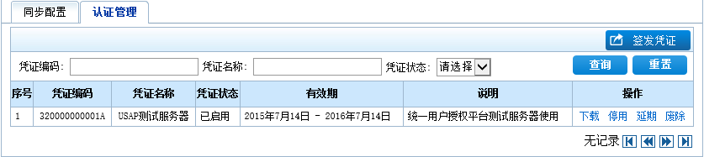

时序图

说明
- 同步凭证签发
编号 | SRS_3_4_2_1_3
具体描述 | - 应用与平台进行对接，需要平台签发凭证，同步是通过凭证完成同步认证方可对接成功。  - 平台管理员为应用签发了同步凭证
角色 | 平台管理员
前置条件 | 平台管理员已登录
后置条件 | 无
输入 | 点击签发凭证，输入凭证有效期
输出 | 凭证文件
正常流 | - 点击进入“应用管理”  - 点击“应用维护”  - 在应用列表中，点击应用后面的“同步管理”  - 选择“认证管理”标签页  - 点击“签发凭证”按钮  - 输入有效期等信息  - 点击“签发”按钮  - 系统生成认证凭证文件  - 系统将应用最高授权管理员的管辖范围设置为此应用的数据同步范围  - 提示选择文件保存位置  - 文件保存完成
异常流1 | 第6步未填写有效期，则代表长期有效
异常流2 | 第9步取消选择文件保存位置，则可在下面的凭证列表中点击“下载”重新保存。
特殊需求

- 同步凭证维护
编号 | SRS_3_4_2_1_3
具体描述 | 应用与平台进行对接，需要平台签发凭证，同步是通过凭证完成同步认证方可对接成功。
角色 | 平台管理员
前置条件 | 平台管理员已登录
后置条件 | 无
输入 | 在凭证列表点击下载、停用/启用、延期、废除凭证
输出
正常流 | - 点击进入“应用管理”  - 点击“应用维护”  - 在应用列表中，点击应用后面的“同步管理”  - 选择“认证管理”标签页  - 在凭证列表中点击“下载”链接  - 选择凭证文件保存位置  - 点击“保存”按钮  - 在凭证列表中点击“停用”链接  - 再次提示确认停用，选择“是”  - 系统将凭证状态改为“已停用”状态  - 提示停用成功  - 若凭证在三个月内将过期或已过期，则在凭证列表中对应凭证会显示“延期”操作，点击“延期”链接  - 输入延长的有效期  - 系统将凭证有效期延长对应输入的期限  - 提示延期成功  - 在凭证列表中点击“废除”链接  - 再次提示确认废除，选择“是”  - 系统将凭证状态改为“已废除”状态  - 提示废除成功
异常流1 | 第6.1步选择“否”，则不执行停用操作
异常流2 | 第7.1步不输入延长有效期，则为长期有效
异常流3 | 第8.1步选择“否”，则不执行废除操作
特殊需求

同步配置管理

界面原型示例
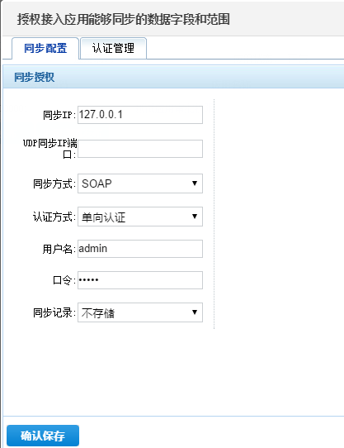

时序图

说明
编号 | SRS_3_1_1
具体描述 | 应用同步配置管理用于维护同步的IP、端口、同步方式、同步用户名/口令、同步记录
角色 | 平台管理员
前置条件 | 平台管理员已登录
后置条件 | 无
输入 | 同步IP、同步端口、同步方式、同步认证方式、同步用户名/口令、同步记录
输出 | 保存成功提示
正常流 | - 点击进入“应用管理”  - 点击“应用维护”  - 在应用列表中，点击应用后面的“同步配置”  - 选择“同步配置”标签页（默认）  - 填选应用同步配置信息  - 点击“确认保存”按钮  - 系统校验必填项  - 系统保存同步配置信息  - 保存结果反馈
异常流1 | 第4步必填项未填写，第5步保存会提示“保存失败，**项必须填写！”
特殊需求

修改密码

界面原型示例
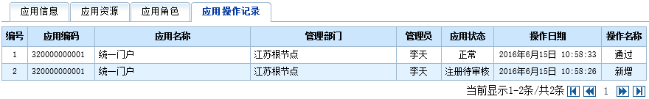

时序图

说明
编号 | SRS_3_4_3_3
具体描述 | 查看应用的每一次变更信息记录
角色 | 应用管理员
前置条件 | 应用管理员已登录
后置条件 | 无
输入 | 无
输出 | 此应用的历史记录列表
正常流 | - 点击应用管理员模块  - 点击应用历史记录子图标  - 在应用列表中，点击应用名称  - 选择“应用操作记录”标签页  - 系统查询出应用操作记录信息  - 展示应用历史记录列表
异常流1 | 无
特殊需求

存款

界面原型示例
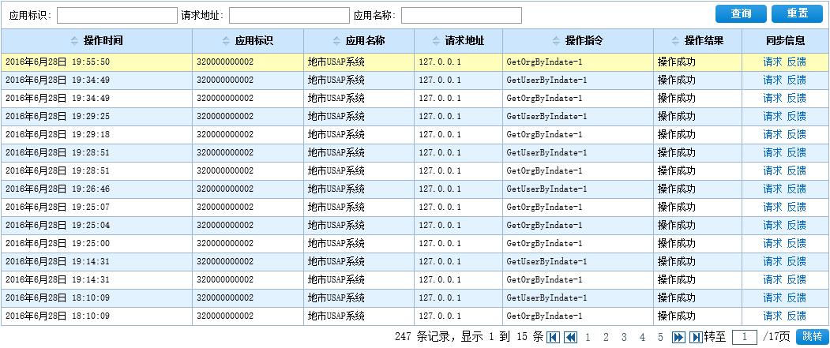

时序图

说明
编号 | SRS_3_4_4_3
具体描述 | 记录应用同步的时间、应用编码、应用名称、请求IP、请求调用的接口、请求信息、反馈信息
角色 | 应用管理员
前置条件 | 应用管理员已登录
后置条件 | 无
输入 | 应用编码、应用名称
输出 | 对应的应用同步审计记录
正常流 | - 点击应用管理员模块  - 点击应用同步审计子图标  - 默认展示所有应用的审计信息  - 在对应输入框输入相关的关键字或不输入（代表搜索全部）  - 点击搜索  - 系统匹配同步审计信息表中对应项的信息  - 展示匹配上的同步审计信息记录
异常流1 | 无
特殊需求 | 应用编码搜索为精确搜索，应用名称为模糊搜索

取款

应用同步统计

界面原型示例
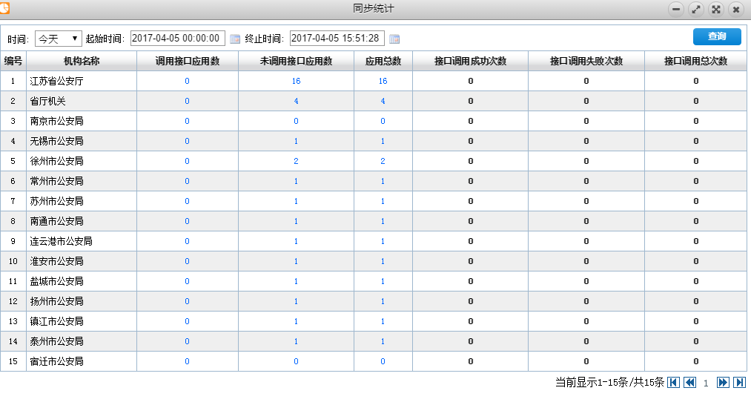

时序图

说明
编号 | SRS_3_4_5_1_3
具体描述 | 统计应用同步的总次数、成功次数、失败次数、同步成功率
角色 | 应用管理员
前置条件 | 应用管理员已登录
后置条件 | 无
输入 | 无
输出 | 应用同步统计数据表格
正常流 | - 点击应用管理模块  - 点击应用管理子菜单“同步统计”  - 系统根据同步审计表中数据进行查询统计  - 展示同步统计数据表
异常流1 | 无
特殊需求 | 点击统计数字可查看详细的记录信息

应用访问统计

界面原型示例
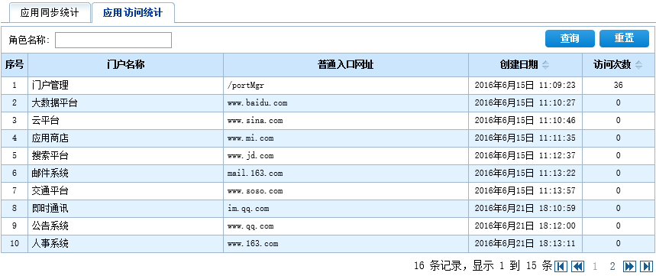

时序图

说明
编号 | SRS_3_1_1
具体描述 | 通过统一门户为入口访问对应应用的记录统计表
角色 | 应用管理员
前置条件 | 应用管理员已登录
后置条件 | 无
输入 | 无
输出 | 应用访问统计数据表格
正常流 | - 点击进入应用市场  - 在我的应用模块，点击“管理应用”  - 选择“应用统计”标签页  - 点击“应用访问统计”标签页  - 系统查询统计应用访问记录  - 展示访问统计数据表
异常流1 | 无
特殊需求

购买基本
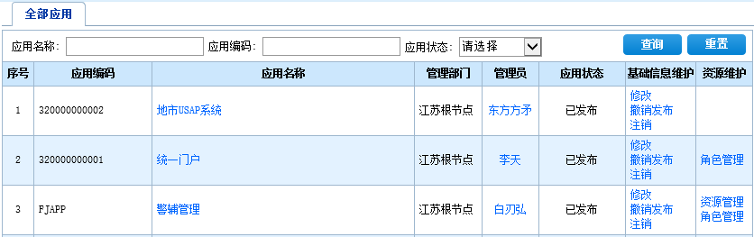
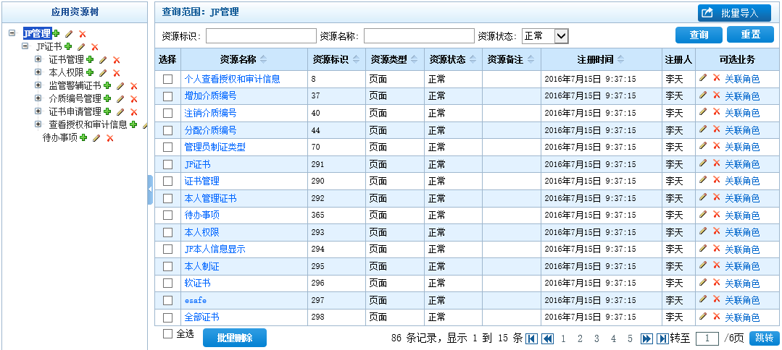

应用资源新增

界面原型示例
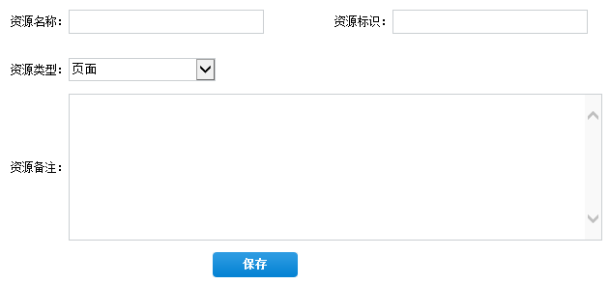

时序图

说明
编号 | SRS_3_4_6_1_3
具体描述 | 应用资源管理中资源添加模块
角色 | 应用管理员（具有资源管理权限）
前置条件 | 应用管理员已登录，应用注册时选择了资源维护
后置条件 | 无
输入 | 资源名称、资源标识、资源类型、资源备注
输出 | 应用资源新增结果反馈
正常流 | - 点击应用管理模块  - 点击应用管理下的子菜单“应用维护”  - 在应用列表中，点击应用后面的“资源管理”  - 在资源管理界面，点击资源树上的“添加”按钮  - 输入资源名称、资源标识、资源类型、资源备注（可选）  - 点击“保存”  - 系统对必填项进行校验  - 系统对资源编码唯一性进行校验  - 系统将此资源添加到资源表中，资源状态为正常  - 系统提示资源添加成功，并刷新资源树
异常流1 | 第5步必填项有未添加，第7步校验不通过，无法保存，系统提示“**为必填项”
异常流2 | 第8步若校验不通过，则系统提示“添加失败，此资源编码已存在！”
特殊需求

应用资源批量导入

界面原型示例
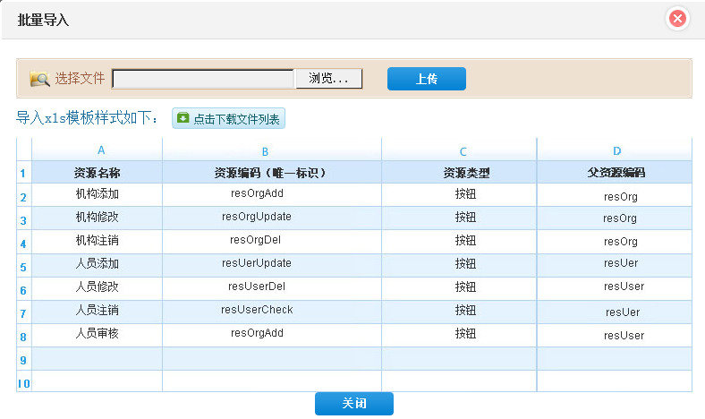

时序图

说明
编号 | SRS_3_4_6_2_3
具体描述 | 应用资源管理中资源批量导入模块
角色 | 应用管理员（具有资源管理权限）
前置条件 | 应用管理员已登录，应用注册时选择了资源维护
后置条件 | 无
输入 | 上传资源Excel文件
输出 | 资源上传结果反馈
正常流 | - 点击应用管理模块  - 点击应用管理下的子菜单“应用维护”  - 在应用列表中，点击应用后面的“资源管理”  - 在资源管理界面，点击“批量导入”按钮  - 点击“浏览”按钮，选择之前已经按照模板格式填写好的资源Excel文件  - 点击“上传”按钮  - 系统显示上传进度条与“终止”按钮  - 系统将Excel文件中的每一条数据合法性校验，通过后插入资源表中，知道文件中的资源数据都处理完毕  - 系统显示处理结果，将失败的数据展示出来，并提供失败数据下载链接。
异常流1 | 第8步时在上传的过程中，若点击“终止”按钮，则上传终止，直接进入第9步。
异常流2 | 第8步中一条数据校验不通过，则将错误数据写入错误数据Excel文件中，再校验下一条数据
特殊需求 | 数据合法性校验：必填项、各项数据是否合法、导入的数据是否已存在（编码唯一）

应用资源修改

界面原型示例
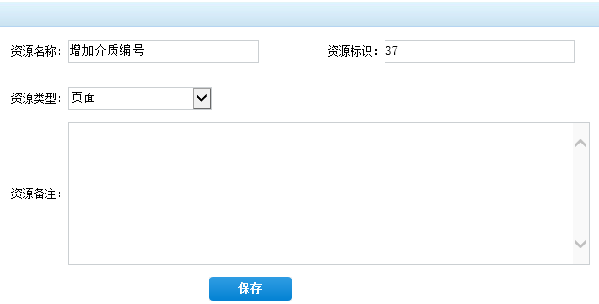

时序图

说明
编号 | SRS_3_4_6_3_3
具体描述 | 应用资源模块中资源修改模块
角色 | 应用管理员（具有资源管理权限）
前置条件 | 应用管理员已登录，应用注册时选择了资源维护
后置条件 | 无
输入 | 资源名称、资源标识、资源类型、资源备注
输出 | 应用资源修改结果反馈
正常流 | - 点击应用管理模块  - 点击应用管理下的子菜单“应用维护”  - 在应用列表中，点击应用后面的“资源管理”  - 在资源管理界面，点击资源树上的“修改”按钮；或资源列表中“修改”链接  - 修改资源名称、资源标识、资源类型、资源备注信息  - 点击“保存”  - 系统对必填项进行校验  - 系统对资源编码唯一性进行校验  - 系统将此资源添加到资源表中，资源状态为正常  - 系统提示资源修改成功，并刷新资源树
异常流1 | 第5步必填项有未添加，第7步校验不通过，无法保存，系统提示“**为必填项”
异常流2 | 第8步若校验不通过，则系统提示“修改失败，此资源编码已存在！”
特殊需求

应用资源删除

界面原型示例

时序图

说明
编号 | SRS_3_4_6_4_3
具体描述 | 应用资源管理中删除模块
角色 | 应用管理员（具有资源管理权限）
前置条件 | 应用管理员已登录，应用注册时选择了资源维护
后置条件 | 无
输入 | 无
输出 | 应用资源删除结果反馈
正常流 | - 点击应用管理模块  - 点击应用管理下的子菜单“应用维护”  - 在应用列表中，点击应用后面的“资源管理”  - 在资源管理界面，资源列表中点击“删除”链接  - 再次确认是否删除，点击“是”  - 系统从资源表中将已有状态更改为“已删除”  - 系统提示资源删除成功消息
异常流1 | 第5步点击“否”，则不执行删除操作。
特殊需求

自助交费
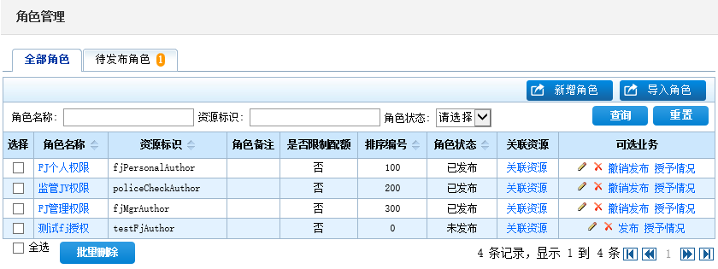

应用角色新增

界面原型示例
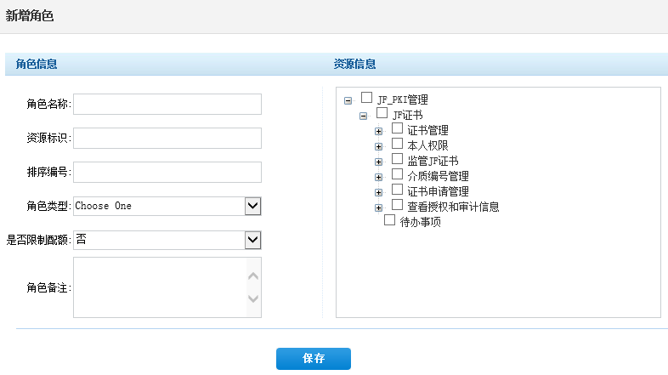

时序图

说明
编号 | SRS_3_4_7_1_3
具体描述 | 应用角色管理中角色添加模块
角色 | 应用管理员（具有角色管理权限）
前置条件 | 应用管理员已登录，应用注册时选择了统一授权
后置条件 | 无
输入 | 角色名称、角色标识、排序编号、角色类型、是否限制配额、角色备注、勾选关联资源
输出 | 应用角色新增结果反馈
正常流 | - 点击进入应用市场  - 点击应用管理下的子菜单“应用维护”  - 在应用列表中，点击应用后面的“角色管理”  - 在角色管理界面，点击“新增角色”按钮  - 输入角色名称、角色标识、排序编号、角色类型、是否限制配额、角色备注、勾选关联资源  - 点击“保存”  - 系统对必填项进行校验  - 系统对角色编码唯一性进行校验  - 系统将此角色添加到资源表中，角色状态为“未发布”  - 系统提示角色添加成功，并刷新角色列表
异常流1 | 第5步必填项若有未添加，第7步校验不通过，无法保存，系统提示“**为必填项”
异常流2 | 第8步若校验不通过，则系统提示“添加失败，此角色编码已存在！”
特殊需求

应用角色批量导入

界面原型示例
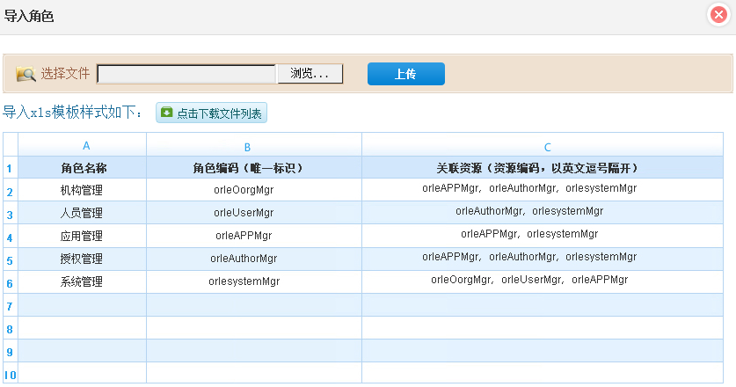

时序图

说明
编号 | SRS_3_4_7_2_3
具体描述 | 应用角色管理中角色批量导入模块
角色 | 应用管理员（具有角色管理权限）
前置条件 | 应用管理员已登录，应用注册时选择了统一授权
后置条件 | 无
输入 | 上传角色Excel文件
输出 | 角色上传结果反馈
正常流 | - 点击应用管理模块  - 点击应用管理下的子菜单“应用维护”  - 在应用列表中，点击应用后面的“角色管理”  - 在角色管理界面，点击“批量导入”按钮  - 点击“浏览”按钮，选择之前已经按照模板格式填写好的角色Excel文件  - 点击“上传”按钮  - 系统显示上传进度条与“终止”按钮  - 系统将Excel文件中的每一条数据合法性校验，通过后插入角色表中，知道文件中的角色数据都处理完毕  - 系统显示处理结果，将失败的数据展示出来，并提供失败数据下载链接。
异常流1 | 第8步时在上传的过程中，若点击“终止”按钮，则上传终止，直接进入第9步。
异常流2 | 第8步中一条数据校验不通过，则将错误数据写入错误数据Excel文件中，再校验下一条数据
特殊需求 | 数据合法性校验：必填项、各项数据是否合法、导入的数据是否已存在（编码唯一）

应用角色修改

界面原型示例
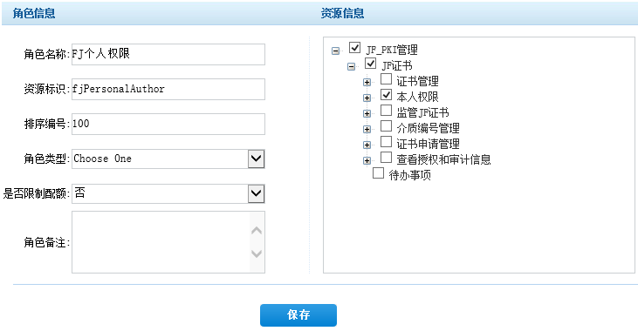

时序图

说明
编号 | SRS_3_4_7_3_3
具体描述 | 应用角色管理中角色修改模块
角色 | 应用管理员（具有角色管理权限）
前置条件 | 应用管理员已登录，应用注册时选择了统一授权
后置条件 | 无
输入 | 角色名称、角色标识、排序编号、角色类型、是否限制配额、角色备注、勾选关联资源
输出 | 应用角色修改结果反馈
正常流 | - 点击应用管理模块  - 点击应用管理下的子菜单“应用维护”  - 在应用列表中，点击应用后面的“角色管理”  - 在角色管理界面，点击角色列表中“修改”链接  - 修改角色名称、角色标识、排序编号、角色类型、是否限制配额、角色备注、勾选关联资源  - 点击“保存”  - 系统对必填项进行校验  - 系统对角色编码唯一性进行校验  - 系统将此角色添加到资源表中，角色状态保持不变  - 系统提示角色添加成功，并刷新角色列表
异常流1 | 第5步必填项若有未添加，第7步校验不通过，无法保存，系统提示“**为必填项”
异常流n | 第8步若校验不通过，则系统提示“修改失败，此角色编码已存在！”
特殊需求

应用角色删除

界面原型示例
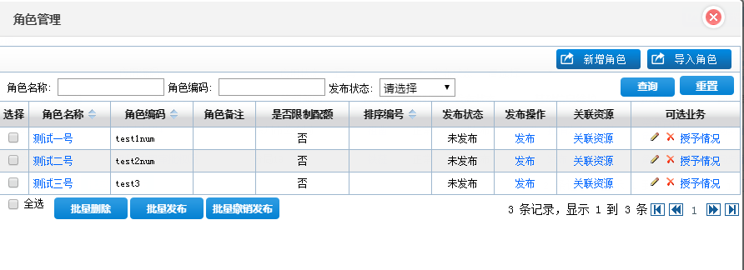

时序图

说明
编号 | SRS_3_4_7_4_3
具体描述 | 应用角色管理中删除模块
角色 | 应用管理员（具有角色管理权限）
前置条件 | 应用管理员已登录，应用注册时选择了统一授权
后置条件 | 无
输入 | 无
输出 | 应用角色删除结果反馈
正常流 | - 点击应用管理模块  - 点击应用管理下的子菜单“应用维护”  - 在应用列表中，点击应用后面的“角色管理”  - 在角色管理界面，角色列表中点击“删除”链接  - 再次确认是否删除，点击“是”  - 系统从角色表中将已有状态更改为“已删除”  - 系统提示角色删除成功消息
异常流1 | 第5步点击“否”，则不执行删除操作。
特殊需求

应用角色发布

界面原型示例

时序图

说明
编号 | SRS_3_4_7_5_3
具体描述 | 应用角色管理中角色发布模块
角色 | 应用管理员（具有角色管理权限）
前置条件 | 应用管理员已登录，应用注册时选择了统一授权
后置条件 | 无
输入 | 无
输出 | 应用角色发布结果反馈
正常流 | - 点击应用管理模块  - 点击应用管理下的子菜单“应用维护”  - 在应用列表中，点击应用后面的“角色管理”  - 在角色管理界面点击“待发布角色”标签页  - 在待发布角色列表中点击“发布”链接  - 再次确认是否发布，点击“是”  - 系统从角色表中将已有状态更改为“已发布”  - 系统提示角色发布成功消息
异常流1 | 第5步点击“否”，则不执行发布操作。
特殊需求 | 普通用户则可以在应用商店，查找对应应用，查看已发布的角色。

应用角色撤销

界面原型示例
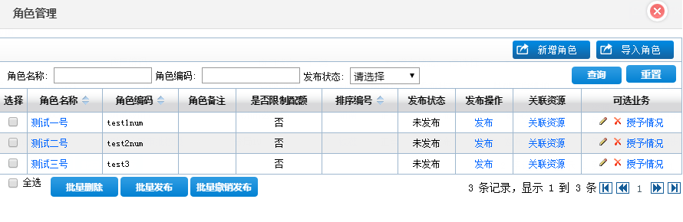

时序图

说明
编号 | SRS_3_4_7_6_3
具体描述 | 应用角色管理中撤销发布模块
角色 | 应用管理员（具有角色管理权限）
前置条件 | 应用管理员已登录，应用注册时选择了统一授权
后置条件 | 无
输入 | 无
输出 | 应用角色撤销发布结果反馈
正常流 | - 点击应用管理模块  - 点击应用管理下的子菜单“应用维护”  - 在应用列表中，点击应用后面的“角色管理”  - 默认显示 “全部角色”标签页列表  - 在角色列表中已发布的角色后点击“撤销发布”链接  - 再次确认是否撤销发布，点击“是”  - 系统从角色表中将已有状态更改为“未发布”  - 系统提示角色撤销发布成功消息
异常流1 | 第6步点击“否”，则不执行撤销发布操作。
特殊需求 | 未发布的角色，普通用户无法在权限中心对应的应用中查看。

权限配额管理

界面原型示例
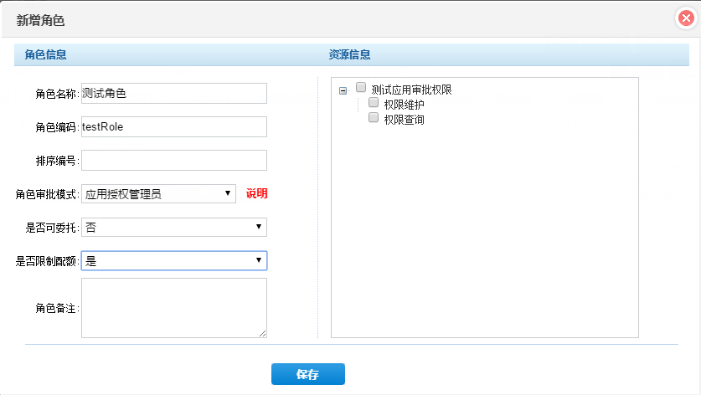
角色添加或修改页面“是否限制配额”，若选择是，则此角色可以进行额度分配的管控。

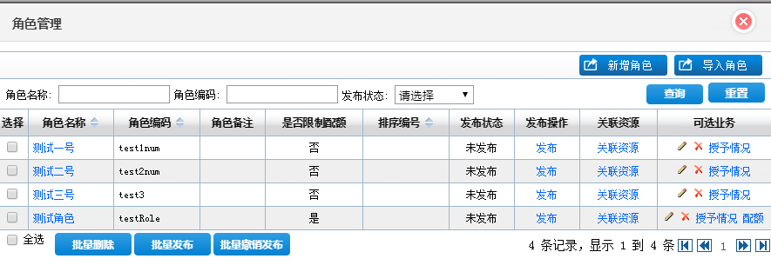
角色列表中限制配额的角色可选业务中存在“配额”操作链接，为“配额管理”。

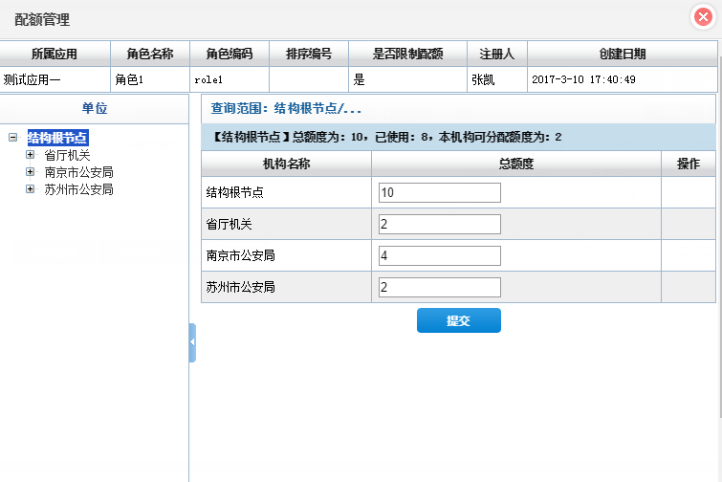
额度管理界面功能说明：
- 配个管理界面可以为每个机构节点分配一定的额度，并设有额度回收操作。
- 被分配额度的机构，可以将额度分配给下级机构。
- 下级机构的额度总数收到上级节点额度的限制。

时序图

说明
编号 | SRS_3_4_7_7_3
具体描述 | 用于应用角色额度的控制及维护
角色 | 应用管理员
前置条件 | 应用管理员已登录、角色可以配额管理
后置条件 | 分配后的额度不得小于0
输入 | 各个节点总额度
输出 | 额度设置结果反馈
正常流 | - 点击应用管理模块  - 点击应用管理下的子菜单“应用维护”  - 在应用列表中，点击应用后面的“角色管理”  - 默认显示 “全部角色”标签页列表  - 在角色列表中，若角色是否限制配置设置了“是”，对应操作中则会存在“配额”操作链接，点击“配额”链接  - 显示配额管理界面  - 输入各个节点的总额度。  - 点击“提交”  - 系统校验各个结构的总额度是否大于等于分配给的下级机构总额度。  - 系统将各个节点的额度数记入额度表中  - 额度分配成功消息反馈
异常流1 | 第6步若角色已分配过额度，则系统会从额度表中将各个机构的额度信息查询出来，显示在配额管理界面。
异常流2 | 第9步若下级节点分配的总额度大于上级节点分配额度数，则提示“操作失败，**机构总额度(*)小于已分配给的下级机构总额度(*)”
特殊需求 | 需要额度管控的角色，在授权时，需要校验分配的额度是否超出各个机构所限制的数量。

数据字典

管理员
列名 | 数据类型 | 长度 | 可否为空 | 说明
OBMS_ID | INTEGER |  | NOT NULL | 序列（主键）
OBMS_USERNAME | VARCHAR2 | 20 | NOT NULL | 用户名
OBMS_PSWD | VARCHAR2 | 20 | NOT NULL | 密码
OBMS_STATUS | INTEGER |  | NOT NULL | 状态
OBMS_TIME | TIMESTAMP |  | NOT NULL | 创建时间

客户信息
列名 | 数据类型 | 长度 | 可否为空 | 说明
CLIENT_ID | INTEGER |  | NOT NULL | 主键
CLIENT_NAME | VARCHAR2 |  | NOT NULL | 客户姓名
CLIENT_PSWD | VARCHAR2 | 30 | NOT NULL | 客户密码
CLIENT_IDENTITY | VARCHAR2 | 18 | NOT NULL | 客户身份证号
CLIENT_BALANCE | NUMBER | (15,4) | NOT NULL | 余额
CLIENT_STATUS | INTEGER |  | NOT NULL | 状态
CLIENT_ADDRESS | VARCHAR | 50 | NOT NULL | 客户住址
CLIENT_TIME | TIMESTAMP |  | NOT NULL | 开户时间

存款信息表
列名 | 数据类型 | 长度 | 可否为空 | 说明
BANKIN_ID | INTEGER |  | NOT NULL | 主键
CLIENT_ID | INTEGER |  | NOT NULL | 客户ID
BANKIN_TIME | TIMESTAMP |  | NOT NULL | 存款时间
BANKIN_MONEY | NUMBER | （15,4） | NOT NULL | 存款金额
CLIENT_BALANCE | NUMBER | （15,4） | NOT NULL | 客户余额

取款信息表
列名 | 数据类型 | 长度 | 可否为空 | 说明
BANKOUT_ID | INTEGER |  | NOT NULL | 主键
CLIENT_ID | INTEGER |  | NOT NULL | 客户ID
BANKOUT_TIME | TIMESTAMP |  | NOT NULL | 取款时间
BANKOUT_MONEY | NUMBER | (15,4) | NOT NULL | 取款金额
CLIENT_BALANCE | NUMBER | (15,4) | NOT NULL | 客户余额

转账信息表
列名 | 数据类型 | 长度 | 可否为空 | 说明
OBMS_ID | INTEGER |  | NOT NULL | 主键
CLIENT_ID | INTEGER |  | NOT NULL | 客户ID
TRANSFER_ID | INTEGER |  | NOT NULL | 转账账号
TRANSFER_TIME | TIMESTAMP |  | NOT NULL | 转账时间
TRANSFER_MONEY | TIMESTAMP |  | NOT NULL | 转账金额
CLIENT_BALANCE | NUMBER | (15,4) | NOT NULL | 客户余额

附录

应用管理

应用注册
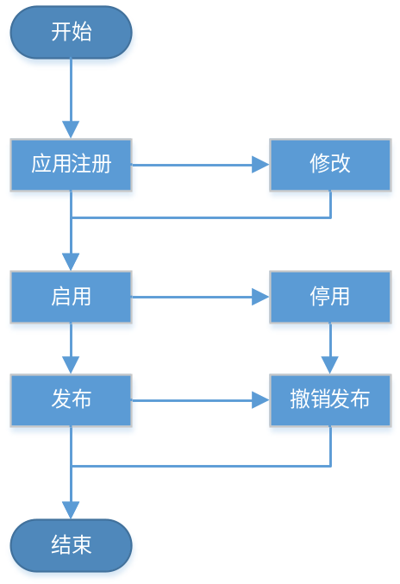

角色管理
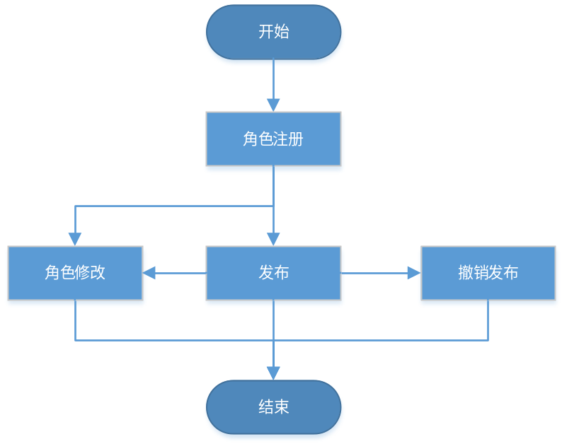

应用管理员管理
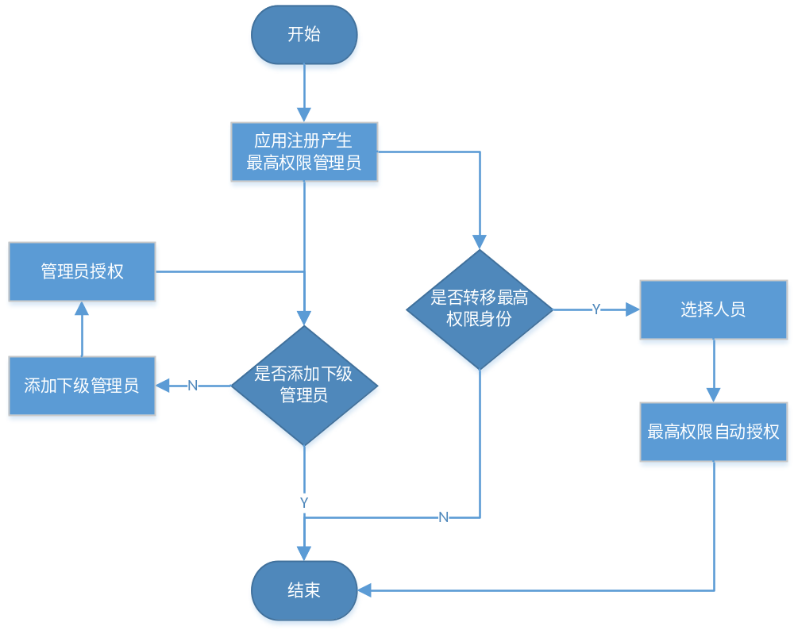

应用授权

主动授权流程
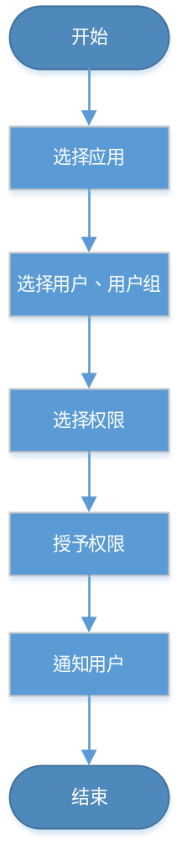

自主申请-用户
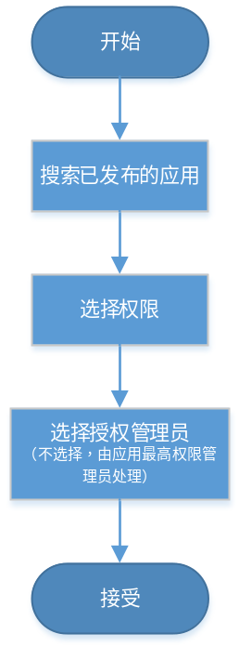

自助申请-管理员
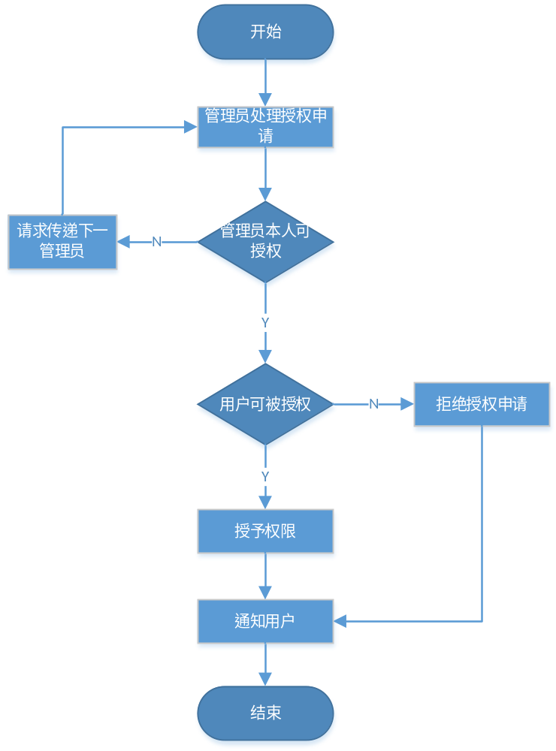

权限下发
